Velouté léger du printemps
Pour 4 personnes :
Préparation : 35 mn
Cuisson : 25 mn en autocuiseur
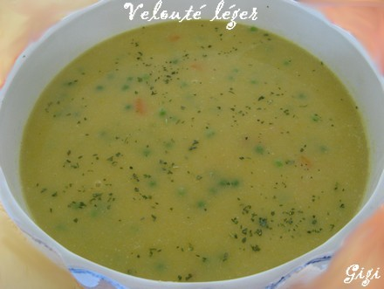
un poireau
4 pommes de terre
2 oignons nouveaux
3 carottes nouvelles
2 navets nouveaux
250 g de petits pois
20 g de beurre
1 litre 1/2 d'eau chaude
6 cuillères à soupe de crème fraîche
cerfeuil
sel et poivre
Eplucher et laver le poireau et les pommes de terre.
Peler les oignons. Oter la partie la plus verte de la tige. Gratter les carottes ou les frotter seulement dans un torchon.
Couper la tige et la racine aux navets. Passer oignons, carottes et navets à l'eau.
Réserver une carotte et couper tous les autres légumes en morceaux.
Faire fondre le beurre dans l'autocuiseur. Y jeter les morceaux d'oignons, de poireau, de carottes et de navets.
Mélanger avec la spatule pendant 5 mn puis verser l'eau chaude.
Ajouter les pommes de terre et deux cuillerées à café de sel.
Fermer l'autocuiseur et verrouiller le couvercle.
A la rotation de la soupape, baisser le feu et compter 20 mn de cuisson.
Pendant ce temps, couper la dernière carotte en tous petits cubes.
Les jeter avec les petits pois dans une casserole d'eau bouillante salée.
Laisser cuire à découvert pendant 15 mn.
Ils doivent être cuits tout en restant croquants. Les égoutter ensuite.
Ouvrir l'autocuiseur, passer le potage au moulin à légumes ou le mixer.
Incorporer la crème fraîche, rectifier le sel et poivrer.
Faire bouillir pendant 3 mn puis ajouter les petits pois et les petits cubes de carotte.
Redonner encore un bouillon.
Saupoudrer de pluches de cerfeuil et servir.

